講師プロフィール・講師選定理由書

講師名： 佐賀県地域交流部 国際課
北御門 織絵様

講師進捗状況 ： 確定 ・ 未確定 （返事待ち・アポ済・準備済・未着手）

講師選定理由：
・多文化社会コーディネーターとして県内全域を駆け回っておられるため。
・講演会等もたくさんされておられ分かりやすく説明をされるため。

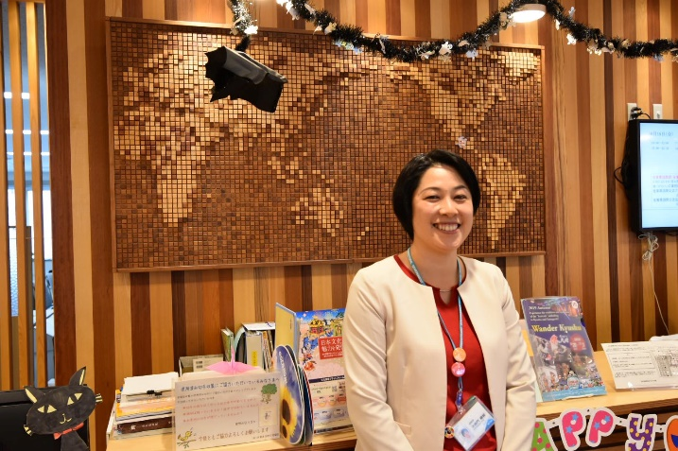 | 佐賀県地域交流部国際課 多文化社会コーディネーター  NPO法人多文化共生全国協議会理事  多文化共生マネージャー３期  北御門 織絵様  主な経歴  ・結婚を機に福岡から佐賀に移り、０６年から当時の国際交流協会の職員になって多文化共生社会の実現に向けた活動を行った。在住外国人と日本人の交流の場となる日本語教室が当時は夜間や留学生対象のものしかなかった。日本人の配偶者として佐賀に来た外国人が日本語をうまく話せず孤立していることを知り、０７年ごろに佐賀市で昼間に開催する日本語教室の開設に携わった。  出産と育児を経て１５年に県国際課の職員として現場復帰。１７年にコーディネーターになり、市町に教室開催を働きかけたり、民間の動きをサポートしたりしている。

